**Visão geral da demanda (ROTINA LOGIN)**

Desenvolver o módulo de login do sistema/WEB. Gerenciando o controle e acesso por login:usuário/senha, itens cadastrar verificação e manutenção:

Equipe:

|  |  |
| --- | --- |
| Nome | Função |
| Lucas Rodrigues Martins | Front-end e Documentação.  . |
| Rafael Ponciano Pereira | Banco de dados. |
| Gustavo Souza Lopes | Back-end e diagrama. |

Escopo do componente:

Além da funcionalidade de operação do produto, atenção as questões de usabilidade e experiência de uso; O sistema deve compreender as seguintes sessões:

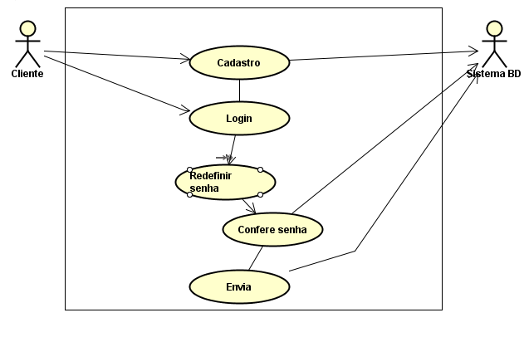

DETALHAMENTO:

Possibilidade de logar: login e senha;

Permissão para recuperar/trocar login e senha com envio de email (solicitar confirmação);

Possibilidade de cadastrar novo usuário;

Tela

Campos usuário, senha botão ok/enviar , link cadastro novo, link recuperar, dentre outros.

Banco de dados

Atributos

Id (int, auto incremento)

Nome (varchar(40))

Login (Tamanho até 10 nomes)

Senha (Tamanho 8, conter letra maiúscula, maiúscula, números e caractere especial)

email (varchar(40))

email2 (varchar(40))

data_cad (date)

ativo (true / False)

nível (0,1,2,3 quanto menor número maior o privilégio)

**CRONOGRAMA**

ENTREGA: 02/04/25 (DETALHAMENTO DO ESCOPO, ENTREGA CASO DE USO, LAYOUT, CRIAÇÃO TABELA LOGIN)

ENTREGA: 09/04/25 (APRESENTAÇÃO DOS RESULTADO, FINALIZAÇÃO E TESTE OPERACIONAL, REALINHAMENTO E AJUSTE)

ENTREGA: 11/04/25

FORMATO: DOCUMENTO NO WORD COM TODO O CONTEÚDO ESTRUTURADO, E ARQUIVOS PARA TESTE COM SCRIPT DO BD.

Código

**Banco de Dados (MySQL)**

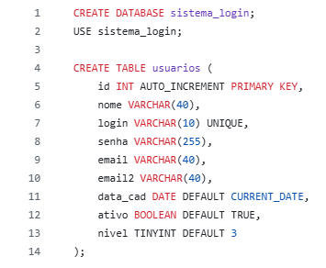

FrontEnd

**HTML**

**Tela Inicial**

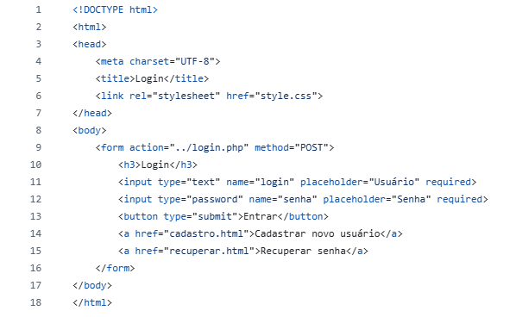

**Tela de Cadastro**

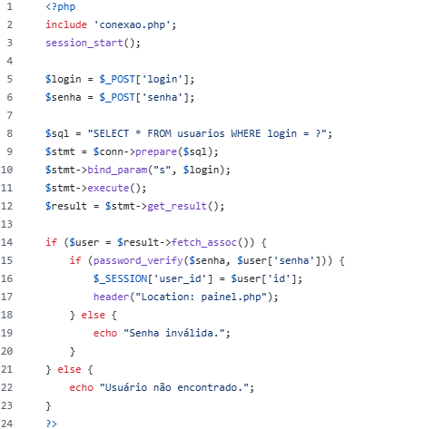

**Tela Recuperar Senha**

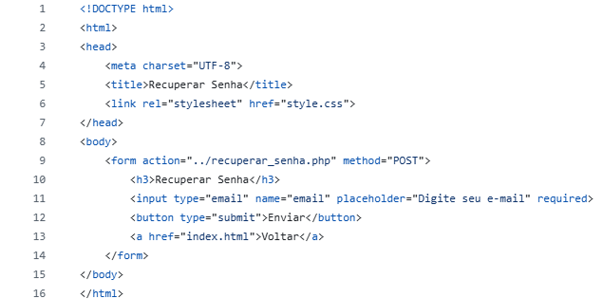

**CSS**

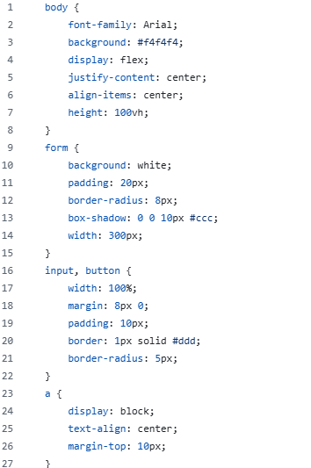

**BackEnd**

**PHP**

**Conexão com Banco de Dados**

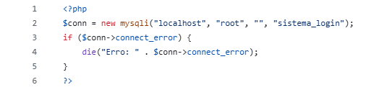

**Tela de Cadastro**

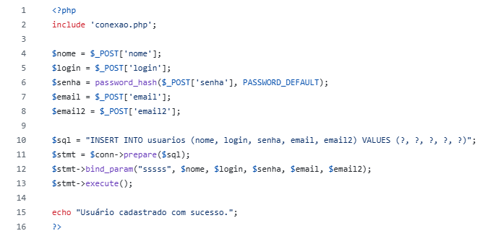

**Tela de Login**

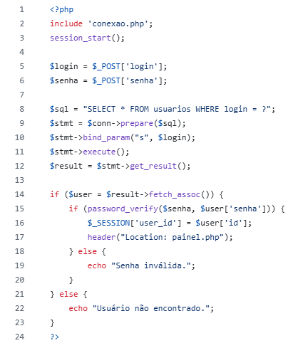

**Tela do Painel**

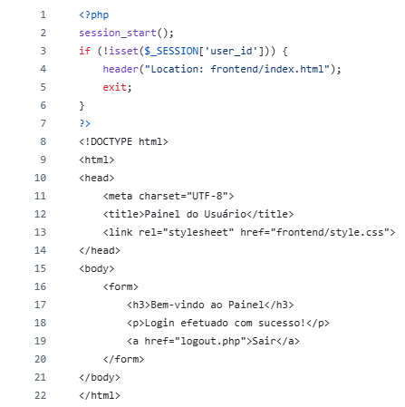

**Sistema de Recuperar Senha**

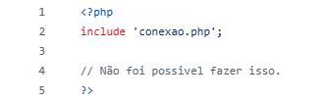

**Sistema de Logout**

